2、（2018北京密云摸底）我国“蛟龙号”深潜器在某次实验时，内部显示屏上显示了从水面开始下潜到返回水面过程中的速度图象，如图所示。以下判断正确的是
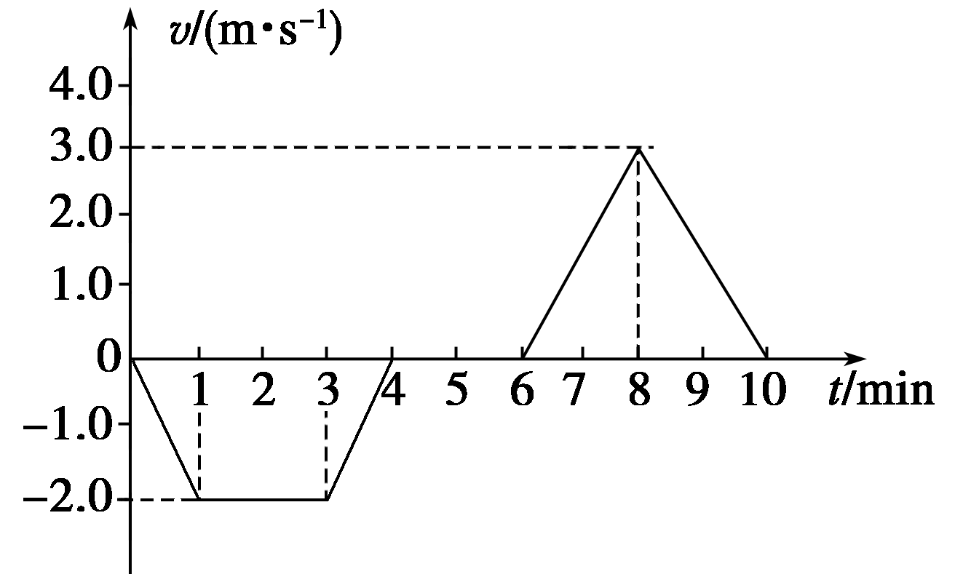
A．6 min～8 min内，深潜器的加速度最大
B．4 min～6 min内，深潜器停在深度为60 m处
C．3 min～4 min内，潜水员处于超重状态
D．6 min～10 min内，深潜器的加速度不变
【参考答案】C
【名师解析】根据速度图象斜率表示加速度可知，6 min～8 min内，深潜器的加速度小于0~1min内的加速度，选项A错误；根据速度图象表示位移可知，4 min～6 min内，深潜器停在深度为360 m处，选项B错误；3 min～4 min内，潜水员向下做减速运动，加速度方向向上，处于超重状态，选项C正确；6 min～10 min内，深潜器的加速度变化，选项D错误。
3．如图5-4-5所示，台秤上放有盛水的杯，杯底用细绳系一木质的小球，若细线突然断裂，则在小木球上浮到水面的过程中，台秤的示数将 ( )．
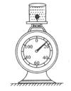
A．变小 B．变大
C．不变 D．无法确定
【参考答案】A
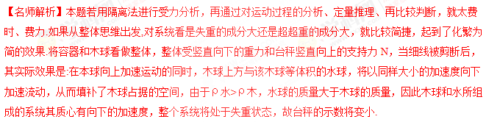
4.（2016·安徽合肥一模）如图所示，在教室里某同学站在体重计上研究超重与失重。她由稳定的站姿变化到稳定的蹲姿称为“下蹲”过程；由稳定的蹲姿变化到稳定的站姿称为“起立”过程。关于她的实验现象，下列说法中正确的是
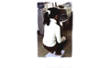
A．只有“起立”过程，才能出现失重的现象
B．只有“下蹲”过程，才能出现超重的现象
C．“下蹲”的过程，先出现超重现象后出现失重现象
D．“起立”、“下蹲”的过程，都能出现超重和失重的现象
【参考答案】D
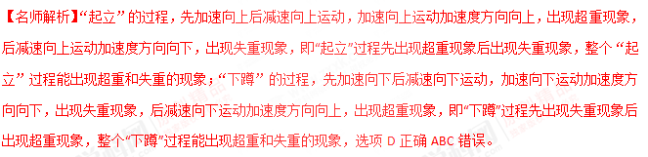【点评】只要物体具有向下的加速度，则处于失重状态；物体具有向上的加速度，则处于超重状态。
5．（2016湖南省12校联考）我国“蛟龙号”深潜器经过多次试验，终于在2012年6月24日以7020 m深度创下世界最新纪录（国外最深不超过6500 m）．这预示着它可以征服全球99．8%的海底世界，假设在某次实验时，深潜器内的显示屏上显示出了从水面开始下潜到最后返回水面10 min内全过程的深度曲线（a）和速度图象（b），则下列说法中正确的是
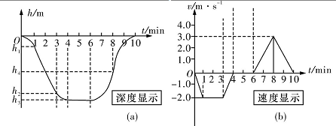
A．图中h₃代表本次最大深度
B．全过程中最大加速度是0．025m/s²
C．潜水员感到超重发生在3～4 min和6～8 min的时间段内
D．整个潜水器在8～10 min时间段内机械能守恒．
【参照答案】AC
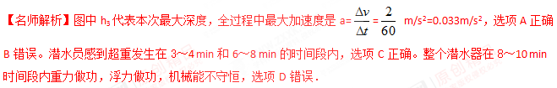
7． (2016河北正定联考)2015年世界悬崖跳水比赛7月18日在葡萄牙亚速尔群岛的一处悬崖开展．自某运动员离开悬崖开始计时，在t₂时刻运动员以速度v₂落水，选向下为正方向，其速度随时间变化的规律如图所示，下列结论正确的是( )
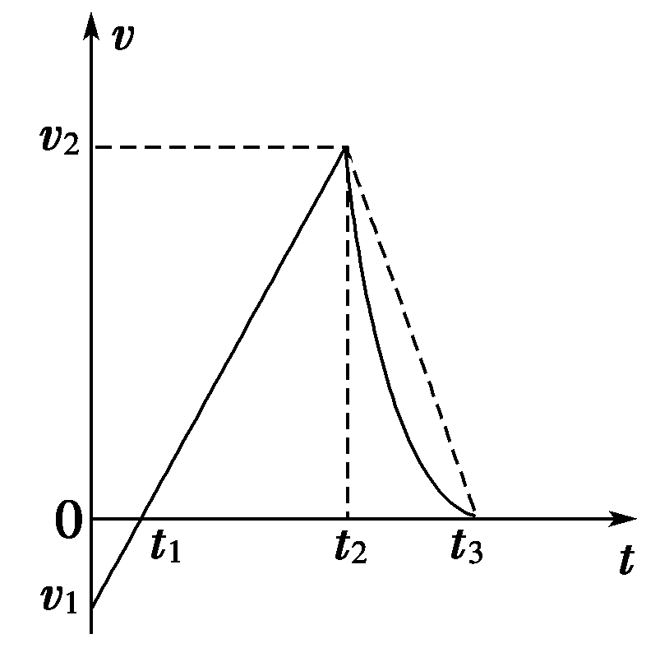
A．该运动员在0～t₂时间内加速度大小先减小后增大，加速度的方向不变
B．该运动员在t₂～t₃时间内加速度大小逐渐减小，处于失重状态
C．在0～t₂时间内，平均速度₁＝
D．在t₂～t₃时间内，平均速度₂＝
【参考答案】C
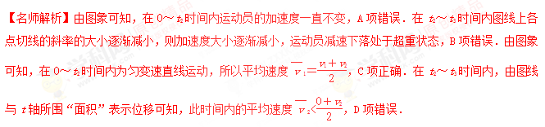
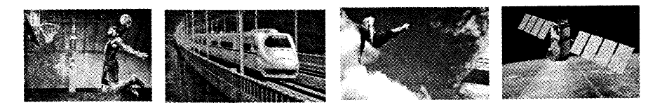
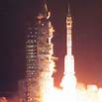
8.下列说法正确的是( )

A.对运动员“大力扣篮”过程进行技术分析时，可以把运动员看做质点
B.“和谐号”动车组行驶313 km从成都抵达重庆，这里的“313 km"指的是位移大小
C.高台跳水运动员腾空至最高位置时，处于超重状态[来源:学科网]
D.火箭运载神舟十号发射，开始阶段，宇航员一定处于超重状态
【参考答案】D
【名师解析】对运动员“大力扣篮”过程进行技术分析时，不可以把运动员看做质点，选项A错误；“和谐号”动车组行驶313 km从成都抵达重庆，这里的“313 km"指的是路程大小，选项B错误。高台跳水运动员腾空至最高位置时，处于失重状态，选项C错误。火箭运载神舟十号发射，开始阶段，一定是向上做加速运动，加速度向上，宇航员一定处于超重状态，选项D正确。，
9．【2016·淮、宿、连、徐二模】2015年7月的喀山游泳世锦赛中，我省名将陈若琳勇夺女子十米跳台桂冠。她从跳台斜向上跳起，一段时间后落入水中，如图所示。不计空气阻力。下列说法正确的是
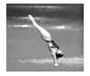
A．她在空中上升过程中处于超重状态
B．她在空中下落过程中做自由落体运动
C．她即将入水时的速度为整个跳水过程中的最大速度
D．入水过程中，水对她的作用力大小等于她对水的作用力大小
【参考答案】D
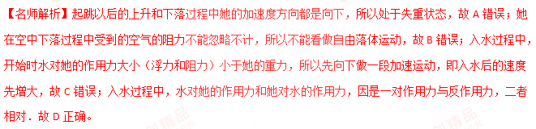考点：牛顿运动定律的应用-超重和失重
【名师点睛】分析陈若琳的运动情况得出其加速度的方向．根据牛顿第二定律分析她的浮力和她的重力的关系；超重或失重取决于加速度的方向，与速度方向无关。
10．【2016·镇江高三期中考试】某运动员（可看成质点）参加跳板跳水比赛，t=0是其向上起跳瞬间，其速度与时间关系图象如图所示，则
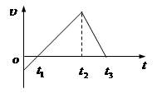
A．t₁时刻开始进入水面 [来源:Zxxk.Com]
B．t₂时刻开始进入水面
C．t₃时刻已浮出水面
D．t₂—t₃的时间内，运动员处于失重状态
【参考答案】B
【名师解析】运动员起跳后进入水面前，做匀变速直线运动。由图象可知，0~t1为上升阶段，t₁时刻速度减小到零，到达最高点，选项A错误。t1~t2为下落阶段，做加速直线运动，t₂时刻速度到达最大，开始进入水面，选项B正确。进入水后，向下做匀减速直线运动，运动员处于超重状态，选项CD错误。考点：本题考查了运动图像，超重和失重的知识。
12．（2016·南京、盐城一模）如图所示，蹦床运动员从空中落到床面上，运动员从接触床面下降到最低点为第一过程，从最低点上升到离开床面为第二过程，运动员
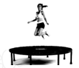
A．在第一过程中始终处于失重状态
B．在第二过程中始终处于超重状态[来源:学#科#网]
C．在第一过程中先处于失重状态，后处于超重状态
D．在第二过程中先处于超重状态，后处于失重状态
【参考答案】CD
【名师解析】运动员刚接触床面时，重力大于弹力，运动员向下做加速运动，运动员处于失重状态；当弹力增大到等于重力时速度最大；继续下降，弹力大于重力，做减速运动，运动员处于超重状态。即在第一过程中先处于失重状态，后处于超重状态，选项A错误C正确。在第二过程中先向上加速运动，处于超重状态，后减速向上运动，处于失重状态，选项B错误D正确。

考点：超重和失重
【名师点睛】本题主要考查了对超重失重现象的理解，人处于超重或失重状态时，人的重力并没变，只是对支持物的压力变了。
13. 如图所示，电梯内重为10N的物体悬挂在弹簧测力计上．某时刻，乘客观察到测力计示数变为8N，则电梯可能
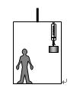
A．匀加速向上运动 B．匀减速向上运动
C．匀加速向下运动 D．匀减速向下运动
【参考答案】BC
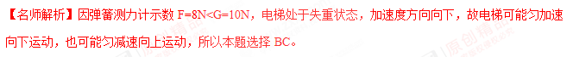14.质量为m＝60kg的同学，双手抓住单杠做引体向上，他的重心的速率随时间变化的图像如图所示．取g ＝10m/s²，由图像可知
A．t=0.5s时他的加速度为3m/s²
B．t=0.4s时他处于超重状态
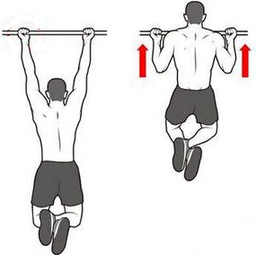
C．t =1.1s时他受到单杠的作用力的大小是620N
0.5
1.0
1.5
2.0
t/s
v/cms⁻¹
10
20
30
0
40
图
D．t =1.5s时他处于超重状态
【参考答案】B
【名师解析】根据速度图象斜率表示加速度可知，t=0.5s时他的加速度为0.3m/s²，选项A错误。t=0.4s时他向上加速运动，加速度方向向上，他处于超重状态，选项B正确。t =1.1s时他的加速度为0，他受到单杠的作用力的大小等于重力600N，选项C错误。t=1.5s时他向上做减速运动，加速度方向向下，他处于失重状态，选项D错误。
18.（2015·安徽联考）图甲中的塔吊是现代工地必不可少的建筑设备，图乙为150kg的建筑材料被吊车竖直向上提升过程的简化运动图象，g取10m/s² ，下列判断正确的是（ ）【来源：21·世纪·教育·网】
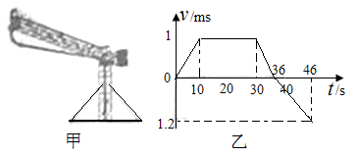
A. 前10s的悬线的拉力恒为1500N
B. 46s末塔吊的材料离地面的距离为22m
C. 0~10s材料处于失重状态
D. 在30s~36s钢索最容易发生断裂
【参考答案】B
【名师解析】由图可知前10s内物体的加速度a=0.1m/s²..。由F–mg=ma可解得悬线的拉力为
F=mg+ma=1515N，选项A错误。由图象面积可得整个过程上升高度是28m，下降的高度为6m，46s末塔吊的材料离地面的距离为28m-6m=22m，选项B正确。0~10s加速度向上，材料处于超重状态，F＞mg，钢索最容易发生断裂，选项C错误。因30s～36s物体加速度向下，材料处于失重状态，F＜mg，在30s~36s钢索最不容易发生断裂，选项D错误；
19.（2010高考海南物理）如图6-3，木箱内有一竖直放置的弹簧，弹簧上方有一物块，木箱静止时弹簧处于压缩状态且物块压在箱顶上．若在某一段时间内，物块对箱顶刚好无压力，则在此段时间内，木箱的运动状态可能为
A．加速下降 B．加速上升
C．减速上升 D．减速下降[来源:学,科,网Z,X,X,K]
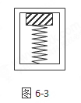
【参考答案】BD
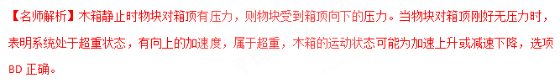【点评】此题考查受力分析、牛顿第二定律及超重和失重现象。
注解：要注意题述中的“可能”运动状态，不要漏选。
20. 为了研究超重和失重现象，某同学把一体重计放在电梯的地板上，她站在体重计上随电梯上下运动，并观察体重计示数的变化情况．下表记录了几个特定时刻体重计的示数，若已知t₀时刻电梯静止，则（ ）
时刻 | t₀ | t₁ | t₂ | t₃
体重计示数/kg | 45.0 | 50.0 | 40.0 | 45.0

A．t1和t2时刻该同学的质量相等，但所受的重力不等
B．t1和t2时刻电梯的加速度大小相等，方向一定相反
C．t1和t2时刻电梯的加速度大小相等，运动方向一定相反
D．t3时刻电梯一定静止
【参考答案】B
【名师解析】t1和t2时刻物体的质量并没有发生变化，所受重力也没有发生了变化．故A错误．根据表格读数分析，t1时刻物体处于超重状态，根据牛顿第二定律分析得知，电梯的加速度方向向上．t2时刻物体处于失重状态，电梯的加速度方向向下，两个时刻加速度方向相反．但运动方向都可能向上或向下，不一定相反．故B正确C错误．t3时刻物体处于平衡状态，可能静止，也可能向上匀速运动．故D错误．
21．如图5-4-4所示，A为电磁铁，C为胶木秤盘，A和C(包括支架)的总质量为M，B为铁块，质量为m，整个装置用轻绳悬挂在O点，在电磁铁通电后，铁块被吸引上升的过程中，轻绳上拉力F的大小为 ( )．
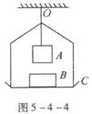
A．F=mg B．Mg<F<(M+m)g
C．F=(M+m)g D．F>(M+m)g
【参考答案】D
[来源:Z,xx,k.Com]

